Сергей Собянин рассказал, какие новые мосты появятся в Москве
19.10.2023

Мэр Москвы Сергей Собянин рассказал в своем блоге о мостовом строительстве в столице.

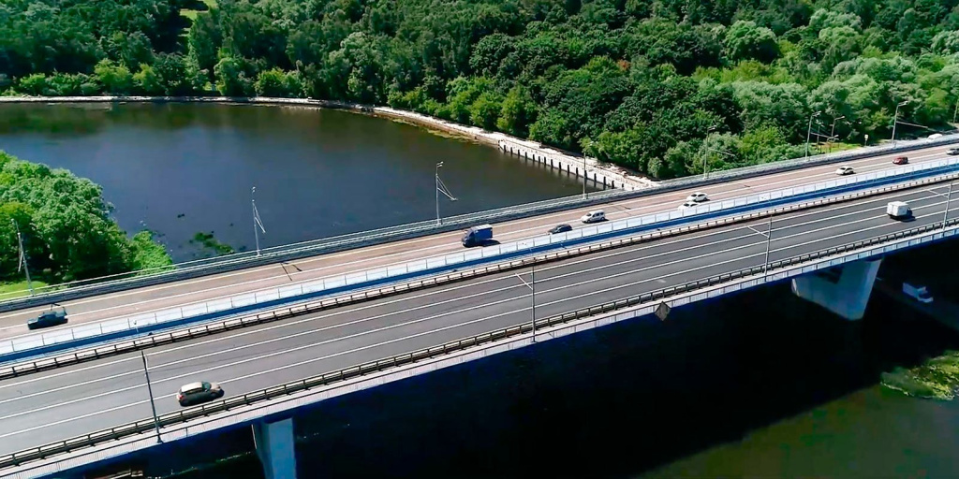

"Только в этом году в Москве построено три моста, три объекта строится, а еще два находится на стадии проектирования", — говорится в сообщении.

Сейчас идет строительство 109-метрового моста через реку Битцу, его готовность составляет 66%. В настоящее время ведутся работы по устройству плиты пролетного строения. Также возводится мост протяженностью 315 м в створе Берегового проезда, он готов на 5%. Специалисты реконструируют участок от Новозаводской до 3-й Магистральной улицы. Мост в створе улицы Мясищева длиной 231 м готов на 12%.

На стадии проектирования находятся мост через Москва-реку вблизи Новозаводской улицы и мост через реку Раменку в створе продления Мосфильмовской улицы.

Всего с 2011 года в столице возвели 22 моста, в этом году завершили строительство трех объектов, уточняется на портале мэра.

Адрес страницы: http://udms.mos.ru/presscenter/news/detail/11916379.html
ГКУ города Москвы «Управление дорожно-мостового строительства»

